
+374-94-018756
info@mcalpine.am

ПАСПОРТ ИЗДЕЛИЯ
Компрессионное соединение (врезка D57мм) Дн=110мм Ду=50

Описание
Врезка в канализационную трубу (пластиковая) McALPINE Ø110х50 служит для внутренней разводки канализационной системы. Современный адаптер монтируется по способу врезки в трубу, диаметр которой превышает диаметр изделия. Для установки врезки в пластиковую канализационную трубу необходим прямой участок для подсоединения. В нем следует вырезать отверстие необходимого диаметра, после этого нужно очистить поверхность. Затем вставляется врезка с креплением, которое для надежности необходимо затянуть более 3 раз против часовой стрелки.

Технические характеристики:
Страна | Великобритания
Производитель | McAlpine
Категория | сантехника
Вид | сливная арматура
Тип | врезка
Тип установки | для умывальника, сантехнического оборудования, бытовой техники
Область применения | бытовая
Материал | полипропилен с серым покрытием
Размер | 110х50 мм
Максимальная температура эксплуатации | 90
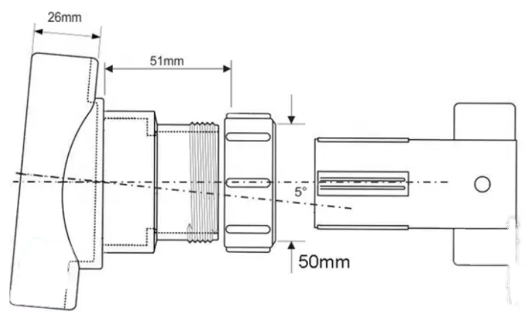

Дата изготовления: 28.09.2023
Комплект поставки: 20 шт.
Дата продажи: 11.10.2023

Подпись: _____________

М.П.

Название и адрес торгующей организации: ООО "Всеинструменты.Ру", ИНН 7722753969, 109451, город Москва, Братиславская ул., д.16 к.1, пом.3

